Ontwikkelscan LOB

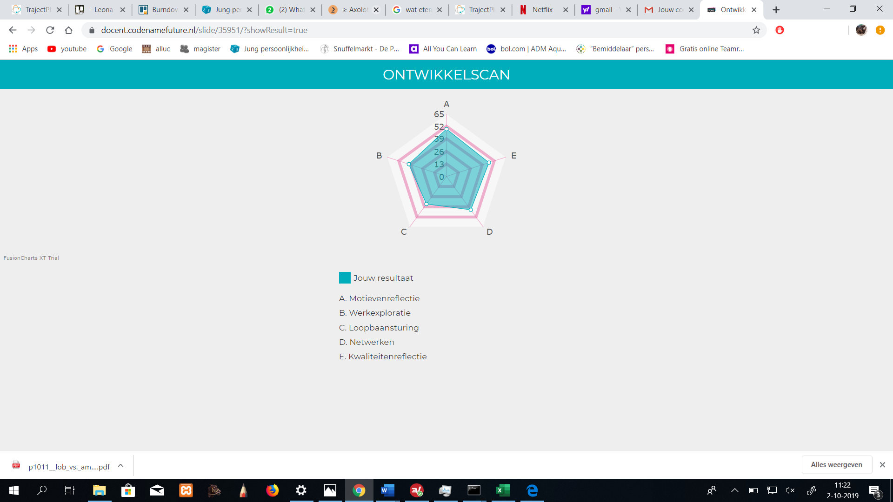Ik weet nog niet precies wat ik van deze uitkomst vind. Denk dat die wel een beetje klopt maar is erg ruim genomen dus is ook per situatie weer verschillend.